Zestaw zabaw – Logopedia

- Żabia gimnastyka buzi i języka

Dzisiaj w ramach ćwiczeń artykulacyjnych zapraszam do odwiedzenia strony internetowej:
https://www.logopestka.pl/zabia-gimnastyka-buzi-i-jezyka-gra-online/

- Odgłosy zwierząt

Na małych karteczkach wypiszcie nazwy ptaków (można wykonać także rysunek danego ptaszka). Karteczki wrzucamy do miski/ pudełka i losujemy. Naśladujemy zwierzątko, które udało nam się wylosować:
- Bocian – kle, kle, kle
- Kura – ko, ko, ko
- Gęś – gę, gę, gę
- Kaczka – kwa, kwa, kwa
- Indyk – gul, gul, gul
- Dzięcioł – stuku – puku, stuku – puku
- Wrona – kra, kra, kra
- Wróbel – ćwir, ćwir, ćwir
- Kukułka – kuku, kuku, kuku
- Jaskółka – kiri, kiri, kiri
- Sowa – uhu, uhu, uhu
- Skowronek – tirli, tirli, tirli

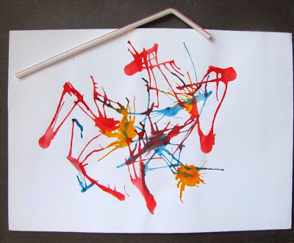
- Zabawa oddechowa

Do ćwiczenia wystarczy kartka, słomka i farby. Robimy na kartce kleks z farby. Dziecko przez słomkę rozdmuchuje farbę we wszystkie strony lub w konkretnym kierunku.
Dodatkowo możemy dorysować buzie przez co powstaną stworki lub doszukiwać się ukrytych kształtów i poprawić pisakiem ich kontury.

- Głoska „i” na zakupach

Rodzic czyta opowiadanie. Zadanie dzieci polega na powtarzaniu dźwięków według instrukcji rodzica.

Głoska [i] wybrała się do sklepu z zabawkami.
Najpierw szła piechotą (rytmicznie wymawiamy i,i,i).
Gdy zbliżała się do przystanku, zauważyła zbliżający się autobus, więc zaczęła biec (wymawiamy i,i,i szybciej).
Parę minut jechała autobusem (iii wymawiamy jednostajnie).
Wysiadła tuż przed sklepem z zabawkami. W sklepie zobaczyła pięknego kota (układamy język w „kocigrzbiet”, czubek języka opieramy za dolnymi zębami), jednak bardziej spodobał jej się wielki pluszowy ślimak.
Roześmiała się radośnie, kiedy miła pani ekspedientka poczęstowała ją cukierkiem (wymawiamy hi, hi, hi, hi, hi).

- Szumiące drzewo
